linux1

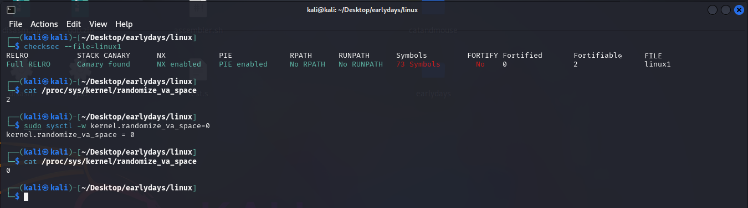

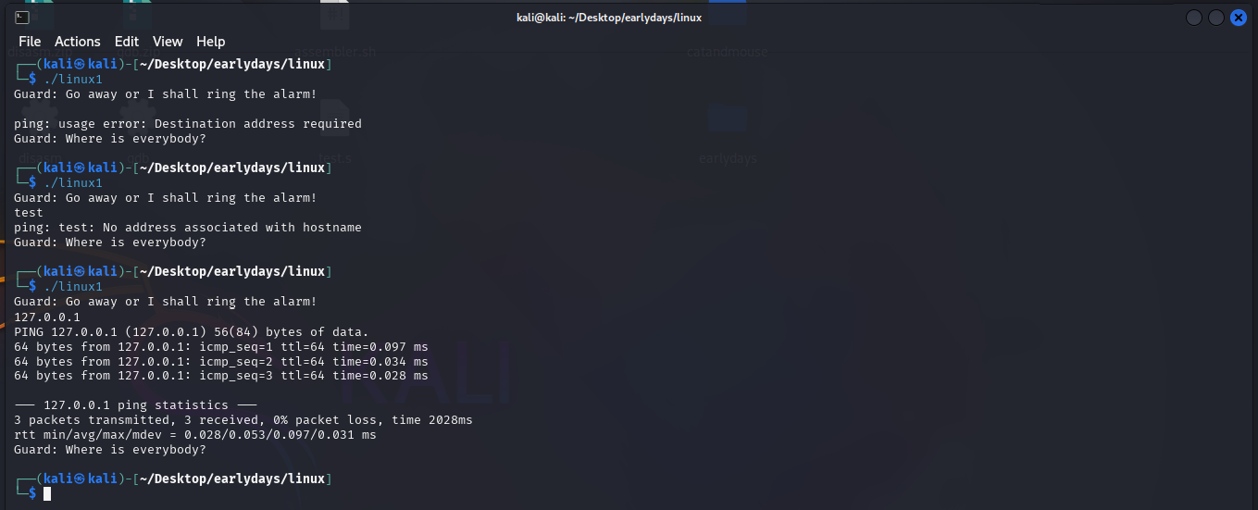

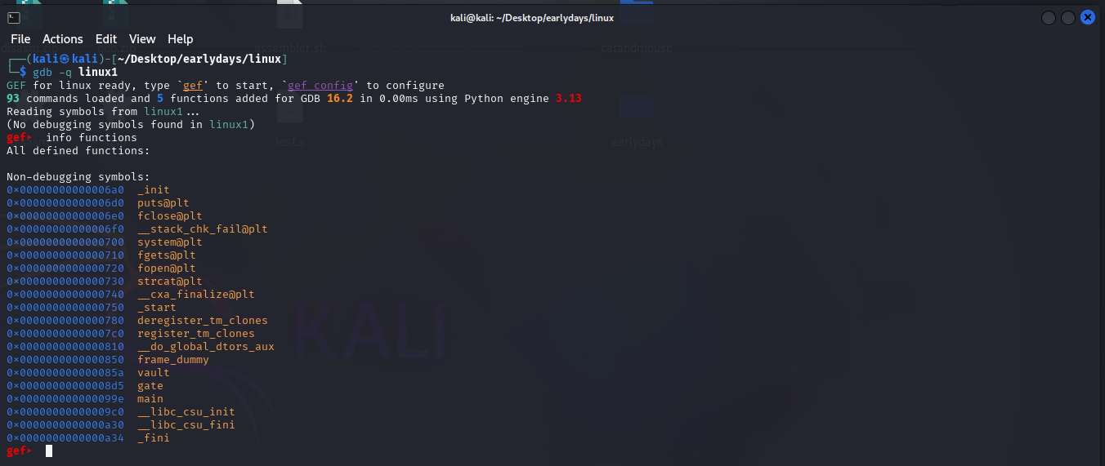

Afbeelding met tekst, schermopname, software, Multimediasoftware

Door AI gegenereerde inhoud is mogelijk onjuist.

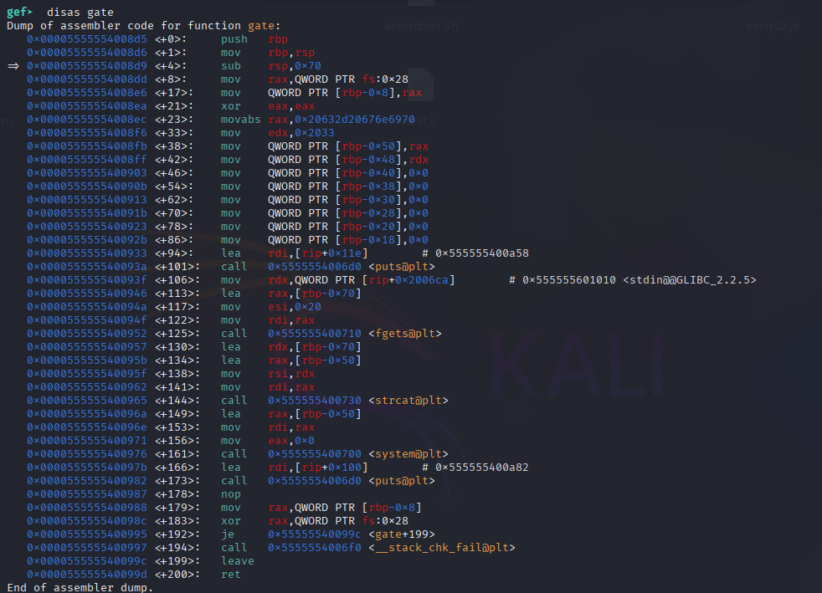

Afbeelding met tekst, schermopname

Door AI gegenereerde inhoud is mogelijk onjuist.

Afbeelding met tekst, schermopname, software, Multimediasoftware

Door AI gegenereerde inhoud is mogelijk onjuist.

Afbeelding met tekst, schermopname, Lettertype

Door AI gegenereerde inhoud is mogelijk onjuist.

Afbeelding met tekst, software, Multimediasoftware, schermopname

Door AI gegenereerde inhoud is mogelijk onjuist.

Afbeelding met tekst, schermopname, software, Multimediasoftware

Door AI gegenereerde inhoud is mogelijk onjuist.

linux3



Afbeelding met tekst, schermopname, software, Multimediasoftware

Door AI gegenereerde inhoud is mogelijk onjuist.

Afbeelding met tekst, schermopname, Lettertype

Door AI gegenereerde inhoud is mogelijk onjuist.

Afbeelding met tekst, schermopname

Door AI gegenereerde inhoud is mogelijk onjuist.

Afbeelding met tekst, schermopname

Door AI gegenereerde inhoud is mogelijk onjuist.

Afbeelding met tekst, software, schermopname

Door AI gegenereerde inhoud is mogelijk onjuist.

Afbeelding met tekst, schermopname, software, Multimediasoftware

Door AI gegenereerde inhoud is mogelijk onjuist.

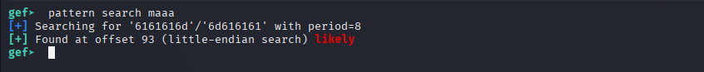



Afbeelding met tekst, schermopname

Door AI gegenereerde inhoud is mogelijk onjuist.

Afbeelding met tekst, Lettertype, schermopname

Door AI gegenereerde inhoud is mogelijk onjuist.